SIRA NO | TETKİK ADI | ACİL SERVİS SONUÇ ÇIKMA SÜRESİ
1 | BİYOKİMYA | 1 SAAT
2 | HEMOGRAM | 30 DAKİKA
3 | İDRAR TAHLİLİ | 30 DAKİKA
4 | KOAGULASYON | 45 DAKİKA
5 | TROPONİN | 45 DAKİKA
6 | KAN GAZI | 15 DAKİKA
7 | BETA-HCG TESTİ | 1 SAAT 30 DAKİKA

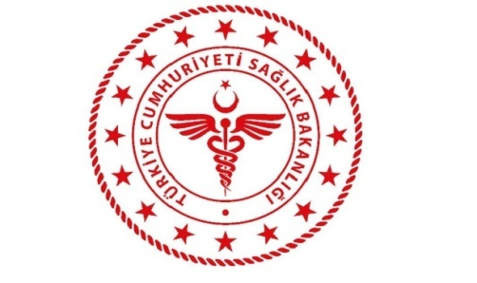 | T. C.  SAĞLIK BAKANLIĞI  Silopi İlçe Devlet Hastanesi |  |  |  | Yayın Tarihi:21.02.2018
 |  |  |  |  | Revizyon Tarihi: 11.02.2020
 |  |  |  |  | Revizyon No:002
 | ACİL HASTALARININ TAHLİL SONUÇLARININ ÇIKMA SÜRELERİ |  |  |  | Doküman No:SDH\BL.L\042  Sayfa No:1\1
NOT: SONUÇ VERME SÜRELERİ NUMUNE KABULDEN SONRAKİ ORTALAMA ÇALIŞMA SÜRESİDİR. YOĞUNLUĞA BAĞLI OLARAK ÇALIŞMA SÜRELERİ BELİRTİLEN SONUÇ VERME SÜRELERİNİ GEÇEBİLİR.
HAZIRLAYAN | KONTROL EDEN | ONAYLAYAN
Laboratuar Sorumlusu | Kalite Yönetim Direktörü | Hastane Yöneticisi/Başhekim

